CURRICULUM VITAE
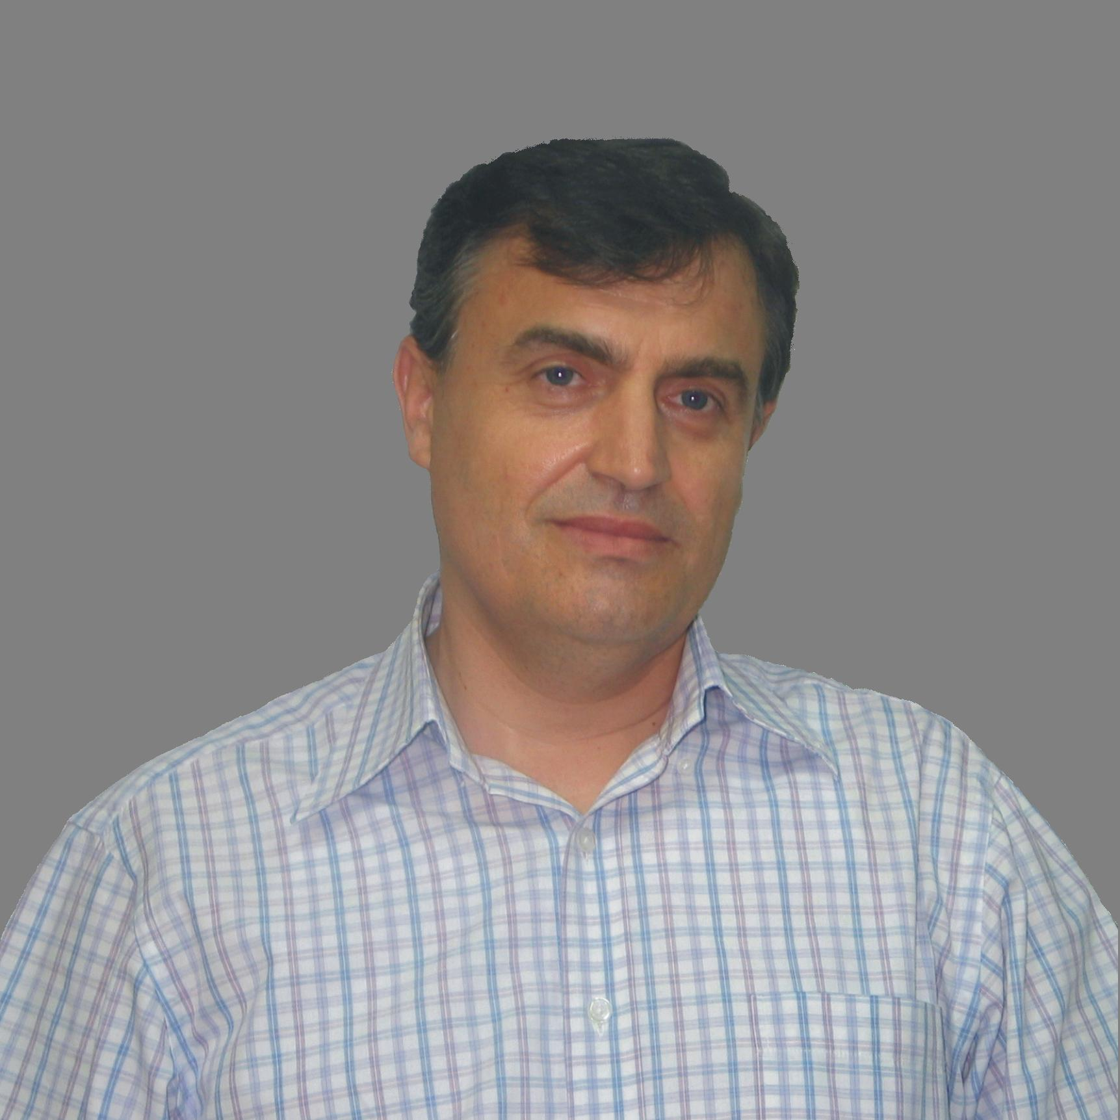

- Numele de familie: DRĂGAN
- Prenumele: NICUŞOR
- Data naşterii: 19.03.1964
- Naţionalitate: ROMÂNĂ
- Stare civilă: CĂSĂTORIT
- Educaţie
Instituţia | Din  (Anul) | Până în  ( Anul) | Gradul obţinut
Institutul Politehnic din Bucureşti,  Facultatea de Aeronave | 1983 | 1988 | Inginer Mecanic
Universitatea “Dunărea de Jos” din Galaţi,  Facultatea de ştiinţe Economice şi Juridice | 1991 | 1997 | Economist
Universitatea “Dunărea de Jos” din Galaţi  Departamentul pentru pregătirea personalului didactic | 2000 | 2001 | Certificat de absolvire a cursului postuniversitar de "Profesionalizare psihopedagogică şi metodică"
Institutul de Cercetări pentru Construcţii  ˝INCERC˝ Bucureşti | 1993 | 1994 | Doctor în ştiinţe tehnice  -inginerie mecanică  -mecanică tehnică şi vibraţii mecanice
Institutul de Cercetări pentru Echipamente şi Tehnologii de Mecanizarea Construcţiilor  ˝ICECON˝ Bucureşti | 1995 | 1998
Universitatea “Dunărea de Jos” din Galaţi | 1999 | 2002
Universitatea "Politehnica" Bucureşti  Catedra de Mecanică  Fundaţia "Promediu" | 2006 | 2006 | Diplomă de absolvire a cursului  "Elemente de acustică teoretică şi aplicată"
TÜV Rheinland InterCert Ltd. Köln Germania,  TÜV Rheinland România | 2006 | 2006 | Graduation Certificate of the course "Quality Management Systems  Internal Auditor according to  ISO 9001:2000, ISO 19011:2002"
TÜV Rheinland Akadémia Kft. Budapest,  TÜV Rheinland România | 2007 | 2007 | Graduation Certificate of the course "Environmental Management Systems Internal Auditor" according to  ISO 14001:2004, ISO 19011:2002
Ministerul Muncii, Familiei şi Protecţiei Sociale  Ministerul Educaţiei, Cercetării şi Inovării  Camera de Comerţ, Industrie şi Agricultură Brăila | 2010 | 2010 | Diplomă de absolvire a cursului de specializare  "Manager proiect"

7. Limbi străine cunoscute: (5 este maximum; 1 este minimum)
Limba | Citit | Vorbit | Scris
engleză | 4 | 3 | 4
franceză | 4 | 3 | 3
germană | 3 | 2 | 1

- Experienţa profesională
Perioada | Instituţia | Funcţia | Obs.
2003-prezent | Universitatea ˝Dunărea de Jos˝ Galaţi | Conferenţiar
1995-prezent | Institutul de Cercetări pentru Echipamente şi Tehnologii în Construcţii - ˝ ICECON ˝ S.A. Bucureşti | Cercetător ştiinţific | Colab.
1998-2003 | Universitatea ˝Dunărea de Jos˝ Galaţi | Şef de lucrări
1992-1998 | Universitatea ˝Dunărea de Jos˝ Galaţi | Asistent
1990-1993 | S.C. ˝Promex˝ S.A. Brăila | Inginer Proiectant
1988-1990 | S.C. ˝Aerostar˝ S.A. (Intreprinderea de Avioane) Bacău | Inginer

- Vechime în cadrul firmei/organizaţiei/instituţiei curente: 18 ani

- Poziţia actuală: Conferenţiar universitar, Secretar Ştiinţific Facultatea de Inginerie din Brăila

- Domenii de competenţă:
-Proiectare funcţională şi tehnologică (echipamente, componente şi sisteme de acţionare hidraulice);
-Cercetare experimentală (echipamente, componente şi sisteme de acţionare hidraulice, maşini şi utilaje de construcţii, de drumuri şi poduri, de terasamente şi fundaţii, maşini cu acţiune vibrantă);
-Acustică tehnică;
-Protecţia împotriva poluării sonore şi prin vibraţii;
-Informatică (progamarea calculatoarelor, analiză cu element finit, grafică asistată, metode numerice, baze de date şi sisteme de gestiune)
-Economie (contabilitate, analiză microeconomică)

- Apartenenţă la asociaţii profesionale şi ştiinţifice, naţionale şi internaţionale:
-Membru fondator AROTEM - Asociaţia Română pentru Tehnologii, Echipamente şi Mecanizare în Construcţii
-Referent de specialitate RMEC – Registrul Român al Maşinilor şi Echipamentelor Tehnologice de Construcţii
-Membru S.R.M.T.A. - Societatea Română de Mecanică Teoretică şi Aplicată
-Membru S.R.A. - Societatea Română de Acustică
-Membru A.G.I.R. – Asociaţia Generală a Inginerilor din România
-Membru EAA – European Acoustics Association
-Membru IIAV - International Institute of Acoustics and Vibration

- Activitate ştiinţifică (conform listei de lucrări anexate):
  - articole publicate : total - … ( pe categorii, conf. Listei de lucrări)
 | Modalitatea de publicare | Nr. | Din care indexate ISI
A.1. | în reviste străine, conferinţe şi simpozioane desfăşurate în străinătate | 9 | 5
A.2. | in reviste ale Academiei Romane | 2 | 2
A.3. | in Analele Universitarilor din România de nivel B, B+sau BDI | 41 | 0
A.4. | in conferinţe internaţionale desfăşurate in România | 13 | 0
A.5. | in conferinţe si simpozioane naţionale | 26 | 0
A.6. | in reviste de specialitate de circulaţie naţionala | 5 | 0
A.7. | articole comunicate si nepublicate | 7 | 0
TOTAL |  | 103 | 7
  - cursuri, manuale, monografii, tratate, îndrumare, culegeri : cursuri, manuale, monografii -(pe suport informatic).
pe suport clasic de hârtie:
- cu ISBN in edituri locale 3
- cu ISBN recunoscute CNCSIS: 4
pe suport informatic:
- cursuri (inscripţionate pe CD) 5
- laboratoare (inscripţionate pe CD) 2
  - invenţii şi inovaţii: - 1
  - realizare obiective majore de învăţământ şi cercetare:
-înfiinţarea şi dezvoltarea laboratorului de "Acţionări hidraulice", Facultatea de Inginerie din Brăila, 1993-1996
-înfiinţarea şi dezvoltarea laboratorului de "Mecanică tehnică", Facultatea de Inginerie din Brăila, 1996-2008
-înfiinţarea şi dezvoltarea laboratorului de "Dinamica maşinilor", Facultatea de Inginerie din Brăila, 2004-2008
-înfiinţarea şi dezvoltarea laboratorului de "Tehnica măsurărilor complexe", Facultatea de Inginerie din Brăila, 2006-2008
  - contracte de cercetare :
- contracte de tip Grant/MENER/CEEX:
- in calitate de director de proiect 2
- in calitate de membru in colectiv 15
- contracte educaţionale Phare/POS-DRU
- in calitate de director de proiect 0
- in calitate de membru in colectiv 0
- contracte educaţionale cu alţi parteneri
- in calitate de director de proiect 1
- in calitate de membru in colectiv 3
  - citări în literatura de specialitate:
  - comunicări, referate : 64
  - lucrări finalizare studii(diplomă, disertaţie) : 47
Titluri semnificative de lucrări publicate:(max.6)
1.“Dinamica transportoarelor vibratoare inerţiale”, Drăgan, N., Editura Impuls, Bucureşti, 2003, 242 pag., ISBN 973-8132-34-7
2.“Modelarea neliniară a proceselor de transport prin vibraţii”, Drăgan, N., Editura Impuls, Bucureşti, 2003, 198 pag., ISBN 973-8132-33-9
3.“Studies on the Mechanical Elastic Systems Dynamics of the Rigid Body with Structural Symmetries. Modal Analysis. Transmitted Forces and Moments”, Dragan, N., Proceedings of the 10th WSEAS International Conference on AUTOMATION & INFORMATION "ICAI’09", ISBN 978-960-474-064-2, ISSN 1790-5117, Prague, March 23-25 2009, pag. 118
4.“Innovation – Condition for sustainable development. Romanian policy regarding the innovation and the scientific research”, Drăgan, N, Proceedings of the 5th International Vilnius Conference “Knowledge-based technologies and OR methodologies for strategic decisions of sustainable development” KORSD-2009, September 30–October 3 2009, Vilnius, Ed. “Technika”, pag. 363-368, ISBN 978-9955-28-482-6
5.“Innovative Sound Insulation and Absorption Modular Systems for Public Works Equipment”, Vasile, O., Drăgan, N, Proceedings of the 5th International Vilnius Conference “Knowledge-based technologies and OR methodologies for strategic decisions of sustainable development” KORSD-2009, September 30–October 3 2009, Vilnius, Ed. “Technika”, pag. 404-409, ISBN 978-9955-28-482-6
6.“Innovative Composite Systems for Vibration and Mechanical Shocks Damping. Numerical Non-linear Modelling”, Bratu, P., Drăgan, N, Proceedings of the 5th International Vilnius Conference “Knowledge-based technologies and OR methodologies for strategic decisions of sustainable development” KORSD-2009, September 30–October 3 2009, Vilnius, Ed. “Technika”, pag. 357-362, ISBN 978-9955-28-482-6

14.Distinctii, diplome, premii, recunoaşteri :
-Menţiune la Concursul naţional studenţesc de Matematică “Traian Lalescu”, Braşov, 1985
-Premiul II la Concursul naţional studenţesc de Rezistenţa Materialelor “Traian Lalescu”, Galaţi, 1986
-Recomandarea Consiliului Profesoral al Facultăţii de Aeronave pentru activitatea de cercetare, proiectare şi învăţămînt superior (1988)

15.Alte abilităţi :

16.Alte activităţi desfăşurate in interesul si susţinerea învăţământului şi cercetării:

17.Hobiuri: tenis de câmp, pescuit.
- Alte activităţi desfăşurate în interesul şi susţinerea învăţământului şi cercetării:

Data 25.01.2011 Semnătura

